INFORME DE GESTIÓN EMPRESA DE VIVIENDA MUNICIPAL DE ACACIAS EMVIVA EN LIQUIDACION

2015

INFORME DE GESTIÓN VIGENCIA 2012-2015

CONTENIDO
CONTENIDO 2
INTRODUCCIÓN 3
OBJETIVOS 4
1. URBANIZACIÓN ALTOS DE COVICON 4
2. PROYECTOS EN EJECUCIÓN 6
3. PROYECTOS EN PROCESO DE GESTIÓN Y TRÁMITE 11

INTRODUCCIÓN

El presente documento contiene la gestión ejercida en la vigencia 2012-2015 por parte de la empresa municipal de vivienda de Acacias EMVIVA, y su respectivo proceso hacia la gestión de la liquidación de la entidad, en el cual se plasmara los diferentes proyectos que ya se ejecutaron, que se vienen ejecutando y los proyectos que se están gestionando y aquellos proyectos que se pretenden ejecutar mediante la gestión de la empresa ante entidades del estado, adicional a esto se mostrara en el actual documento la aplicación y el beneficio que se le ha brindado a la comunidad acacireña mediante la otorgación de subsidios de vivienda dirigidos a los estratos más vulnerables en el sector urbano y rural de nuestro municipio.

OBJETIVOS

OBJETIVO GENERAL
Mostrar la gestión ejercida por parte de la empresa municipal de vivienda de acacias EMVIVA, más el beneficio y cobertura que se le ha otorgado a los diferentes habitantes de los estratos más vulnerables de los sectores dispersos de nuestro municipio.

OBJETIVOS ESPECÍFICOS
- Informar sobre los proyectos en ejecución.
- Informar sobre el estado actual de los proyectos en ejecución.
- Informar sobre los proyectos que se tienen en gestión.
- Informar sobre los proyectos que se pretenden gestionar ante las entidades estatales.
- Dar a conocer la cobertura dada en relación a subsidios de vivienda.
- Conocer la inversión realizada por parte del municipio de Acacias.

URBANIZACIÓN ALTOS DE COVICON

Construcción de 76 Unidades de Vivienda ubicadas en la diagonal 15 avenida El Carmen, del Municipio de Acacias Departamento del Meta; contrato celebrado entre la Alcaldía de Acacias y la Unión Temporal Altos de Covicom, de acuerdo a Certificado de Elegibilidad N° EFT-2007-0016, Licencia de Construcción 2.011, bajo la Supervisión de FONADE.

El proyecto total cuenta con 76 viviendas de interés prioritario con áreas de 66m2 y lotes con dimensiones totales de 6x 11 de fondo, dichas viviendas cuentan 3 alcobas, sala comedor, patio de ropas de 6m2, baño, cocina, enchapadas, ladrillo estructural a la vista, cubierta en teja termoacustica, tanque de almacenamiento de agua con capacidad para 500lts, así como la ornamentación con sus respectivas puertas (principal, alcoba, patio y baño).
Dentro del proyecto, de las 76 Viviendas, en una primera etapa se entregaron 24 Unidades, que corresponden a un 32.4% en el año 2011.
Mediante resolución 0868 del 28 de Noviembre de 2012, Fonvivienda- Fondo Nacional de vivienda declara el incumplimiento de las obligaciones de la Unión temporal Altos de Covicom por no cumplir con el objeto.
El 30 de Enero de 2013, el municipio como oferente del proyecto interpone recurso de reposición en contra de la resolución 0868, debido a que este incumplimiento se ha generado por el incumplimiento del contratista en el desarrollo de la ejecución de proyecto, no por el municipio.
Finalmente, mediante resolución 465 de 30 de Junio de 2013 se confirma la resolución 0868 del 28 de Nov 2012, y se declara el incumplimiento tanto al municipio como al contratista, oferentes del proyecto.
En lo referente a los compromisos que fueron adquiridos por el Constructor Ing. Iader Barrios, mediante Acta de fecha 19 de Junio de 2013 suscrita en la ciudad de Bogota D.C, en el Ministerio de Vivienda al igual que el Otro Si No.6, en el que se establecen compromisos por parte del contratista para el cumplimiento de dicho proyecto, llegando a una fecha límite de plazo de cuatro meses en los que el contratista debe terminar el proyecto en su totalidad.

Se logra entregar en junio del 2014 la totalidad del proyecto con las siguientes generalidades:

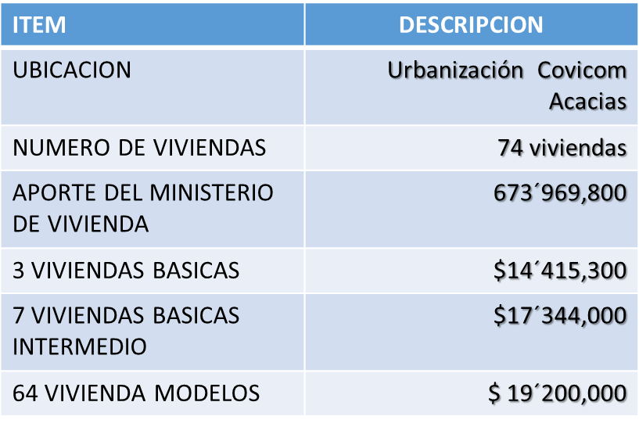

PROYECTOS EN EJECUCIÓN

2.1 Urbanización el trébol II Convenio Interadministrativo Doac No 274 De 2012
A la fecha se viene ejecutando el proyecto urbanización el trébol II el cual la empresa de vivienda a través de la gerencia y la dependencia de la interventora ha logrado pactar compromisos con el contratista de obra para adelantar en el menor tiempo posible un avance físico considerable de la obra, además velar por la buena calidad y ejecución de las actividades contratadas, de acuerdo a la siguiente tabla se muestra sus condiciones actuales:

OBJETO | SUBSIDIO DE VIVIENDA OTORGADO POR EL MUNICIPIO DE ACACIAS A FAMILIAS EN EL PROYECTO EL TREBOL II DEL AREA URBANA DEL MUNICIPIO DE ACACIAS.
VALOR DE LA INVERSION MUNICIPIO | $858.000.000.00
POBLACION BENEFICIADA | 528 PERSONAS APROX.
NUMERO DE VIVENDAS | 132 viviendas
PORCENTAJE DE EJECUCION DEL PROYECTO | 90%
Nº DE VIVENDAS ENTREGADAS | 100 UNIDADES

  - Mejoramientos a las unidades sanitarias en dispersos sectores del municipio de Acacias. Contrato Interadministrativo Doac No 405 De 2013.

Proyecto adelantado a través de la empresa de vivienda municipal de Acacias EMVIVA, hoy en liquidación el cual ha ejecutado mejoramiento a las condiciones higiénicas y sanitarias en sectores dispersos del área urbana y rural del municipio de Acacias Meta.

El proyecto presenta las siguientes características:
OBJETO | MEJORAMIENTO DE LAS CONDICIONES HIGIENICAS Y SANITARIAS EN VIVIENDAS DISPERSA EN SECTORES URBANOS Y RURALES DEL MUNICIPIO DE ACACIAS META
VALOR DE LA INVERSION MUNICIPIO | $650,000,000
POBLACION BENEFICIADA | 100 VIVENDAS SECTOR RURAL.
POBLACION BENEFICIADA | 40 VIVIENDAS SECTOR URBANO
ESTADO | EN EJECUCION
PORCENTAJE DE EJECUCIÓN | 75%

SECTORES BENEFICIADOS
SECTOR URBANO
BARRIO | No de Mejoramientos
ALBORADA | 1
BELLA SUIZA | 3
CIMARRON | 1
COLINAS | 5
CRISTO REY | 1
DORADO BAJO | 1
GUARATARA | 3
INDEPENDENCIA | 13
LAS VEGAS | 1
MORICHAL | 1
NUEVO HORIZONTE | 1
PABLO SEXTO | 1
POPULAR | 1
RINCON DE SAN FELIPE | 1
SAMAN | 2
SAN CRISTOBAL | 2
VILLA CASTILLA | 1
VILLA MANUELA | 1
TOTAL MEJORAMIENTOS | 40 UNIDADES

SECTOR RURAL
BARRIO | No de Mejoramientos
ALTO ACACIITAS | 7
BRISAS DEL GUAYURIBA | 4
CARMEN | 1
CECILITA | 1
CENTRO | 1
DIAMANTE | 8
DINAMARCA | 6
EL CENTRO | 1
EL DIAMANTE | 2
EL PLAYON | 2
EL ROSARIO | 1
LA ESMERALDA | 6
LA PALMA | 6
LA PRADERA | 2
LA UNION | 1
LOMA DEL PAÑUELO | 4
LOMA DE TIGRE | 2
MONTE BELLO | 3
MONTELIBANO | 3
PLAYON | 3
RANCHO GRANDE | 2
SAN CAYETANO | 11
SAN JOSE | 6
SAN NICOLAS | 3
SAN PABLO | 3
SANTA ROSA | 9
SANTA TERESITA | 2
TOTAL MEJORAMIENTOS | 100 UNIDADES

  - CONTRATO INTERADMINISTRATIVO DOAC No 313 DE 2014, ESTUDIOS Y DISEÑOS PARA LA CONSTRUCCIÓN DE 50 UNIDADES HABITACIONALES EN SITIO PROPIO, EN EL MUNICIPIO DE ACACIAS.

La empresa de vivienda suscribió con la administración municipal de acacia el contrato DOAC No 313 DE 2014 cuyo objeto es ESTUDIOS Y DISEÑOS PARA LA CONSTRUCCIÓN DE 50 UNIDADES HABITACIONALES EN SITIO PROPIO EN EL MUNICIPIO DE ACACIAS, El proyecto se encuentra liquidado consultoría realizo la identificación de aquellas familias que por distintas razones no tienen vivienda que en lugar de esto poseen un predio no edificado y posteriormente a través de un proceso de selección, cumplimiento con los requisitos para la adquisición de subsidios de vivienda logro seleccionar a 48 núcleos familiares, para realizar 48 estudios y diseños a cada uno de los predios seleccionados.

Generalidades del proyecto:
OBJETO | ESTUDIOS Y DISEÑOS PARA LA CONSTRUCCIÓN DE 50 UNIDADES HABITACIONALES EN SITIO PROPIO EN EL MUNICIPIO DE ACACIAS
VALOR DE LA INVERSION MUNICIPIO | $49,990.200
POBLACION BENEFICIADA | 50 estudios y diseños.
ESTADO | LIQUIDADO

PROYECTOS EN PROCESO DE GESTIÓN Y TRÁMITE

3.1 GESTIÓN ANTE EL PROGRAMA PACTO AGRARIO DE COLOMBIA
Con el fin de darle cobertura en vivienda a los sectores más apartados de nuestro municipio en la zona rural la empresa de vivienda gestiono ante el gobierno nacional a través del programa pacto agrario de Colombia 2 proyectos denominados pacto agrario I y pacto agrario II, estos 2 proyectos van encaminados al otorgamiento de subsidios de vivienda en el sector rural, mediante el cual se realiza la convocatoria que se hiso publica desde el día 21 de abril hasta el día 6 de mayo del presente año con los siguientes criterios de selección:
- Pertenecer al SISBEN 1 o 2. Con un puntaje no mayor a 37.80
- Encontrarse dentro de la base de datos del registro del Departamento de Planeación Nacional y que entrega el Pacto Agrario, en donde se confirma que no ha recibido ningún tipo de beneficio o subsidio anteriormente.
- Tener un hogar constituido mínimo por tres (3) personas.
- Tener actualizada toda la documentación de los miembros de la Familia. (La cédula si son mayores de edad, especialmente del jefe de hogar y el registro civil o la tarjeta de identidad para los niños).
- Tener la escritura del lote o predio donde se puede construir la vivienda o un certificado de sana posesión avalado por el Alcalde del Municipio en donde está localizado el lote.
- Certificación de no poseer vivienda.
- Certificación que la zona donde se va a construir la vivienda no es zona de alto riesgo
- Certificación que el lote tiene disponibilidad de servicios públicos básicos.
Esta convocatoria logra la recopilación de documentación de 120 núcleos familiares que de acuerdo a los criterios de selección clasificaron 90 de los 120 núcleos familiares postulados.
Anteriormente a la presentación de este proyecto ante el pacto agrario en el cual pide cierto tipo de documentos técnicos para la postulación de cualquier proyecto ante esta entidad, nació una formulación del proyecto de la cual se arrojan los siguientes productos:
El proyecto de las viviendas de interés social, cuenta con un modelo constructivo enmarcado dentro de la Norma Colombiana De Construcción NSR 2010, el análisis se hace por el sistema estructura, (Titulo D) con respecto a las fuerzas sísmicas, a partir del periodo de vibración fundamental de la estructura y del espectro elástico de aceleración (Titulo A).

El diseño cumple con los requisitos mínimos, con relación a las cargas verticales a que está sometida la estructura, (Titulo B) para cumplir con funcionalidad. Como características de la estructura, en cuanto a esbeltez está bajo los efectos globales de segundo orden, además el desplazamiento horizontal causado por fuerzas horizontales, (eventual movimiento telúrico) es menor que los límites establecidos para las derivas.

La distribución arquitectónica de la vivienda, se encuentra de la establecida por un área de 42.12 metros cuadrado de construcción, conformados por dos alcobas de 18.60 metros cuadrado, un área social de 14.70 metros cuadrados, y la unidad sanitaria de 2.10 metros cuadrados. Se anexa planos arquitectónicos plantas y fachada N° 1 al 8

El proyecto presenta las siguientes características:

FAMILIAS POSTULADAS  SECTOR RURAL | 120 NUCLEOS FAMILIARES
FAMILIAS APROBADAS PARA LA FORMULACION | 90 NUCLEOS FAMILIARES
Nº DE PROYECTOS PRESENTADOS CONVOCATORIA PACTO AGRARIO | 2 UNIDADES  - PACTO AGRARIO I 60 NUCLEOS FAMILIARES.  - PACTO AGRARIO II 30 NUCLEOS FAMILIARES.
POSIBLE POBLACION QUE SE BENEFICIARA CON EL PROYECTO | 360 PERSONAS
POSIBLE VALOR DESTINADO PARA LOS 90 NÚCLEOS FAMILIARES POR PARTE DE LA NACIÓN. 70% | $776´160.000
APORTE DEL MUNICIPIO PARA EL PROYECTO CONTRAPARTIDA 20% VALOR TOTAL DEL PROYECTO. | $ 332´640,000
VALOR TOTAL DESTINADO | $1´108.8000.000

Es de aclarar que el proyecto por criterios de la universidad nacional entidad encargada de la calificación de este proyecto no aprobó los proyectos postulados ante el pacto agrario, se espera en los próximos días nueva convocatoria nacional de la cual se hará las respectiva actualización y ajuntes para una nueva postulación de la misma naturaleza.

2.2 SEGUNDA ETAPA DE LA NUEVA JERUSALÉN
Por medio de la empresa de vivienda se logro gestionar los estudios y diseños del proyecto que comprende la construcción de la segunda etapa de la nueva Jerusalén, el cual está compuesto de 7 torres de apartamentos de interés prioritario, cada torre contiene 5 niveles y 40 soluciones de vivienda por torre para un total de 280 soluciones de vivienda dirigida hacia la población más vulnerable del municipio de Acacias.
Villa Marcela
Proyecto constituido de 500 soluciones de vivienda conformada por 25 torres de 5 pisos cada una de 20 apartamentos, 4 apartamentos por nivel, en propiedad horizontal las cuales están denominadas como vivienda de interés prioritario con áreas aproximadas de 42 m2.
Condominio Sierra Nevada
Proyecto constituido de 400 soluciones de vivienda conformada por 20 torres de 5 pisos cada una de 20 apartamentos, 4 apartamentos por nivel, en propiedad horizontal las cuales están denominadas como vivienda de interés prioritario con áreas aproximadas de 42 m2.
Para un total de 1180 Soluciones de vivienda de interés prioritario
Costo de la vivienda de interés Prioritario 70 SMLV.

REDERS DEL PROYECTO
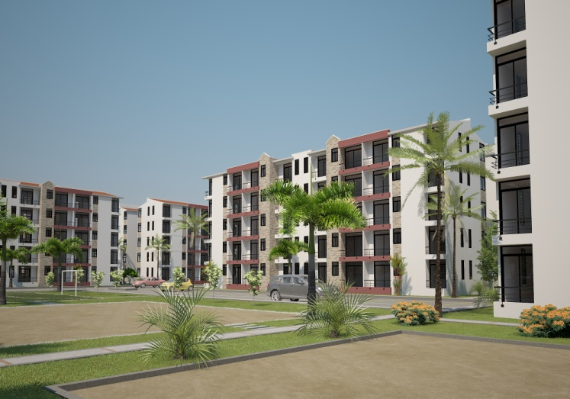 | 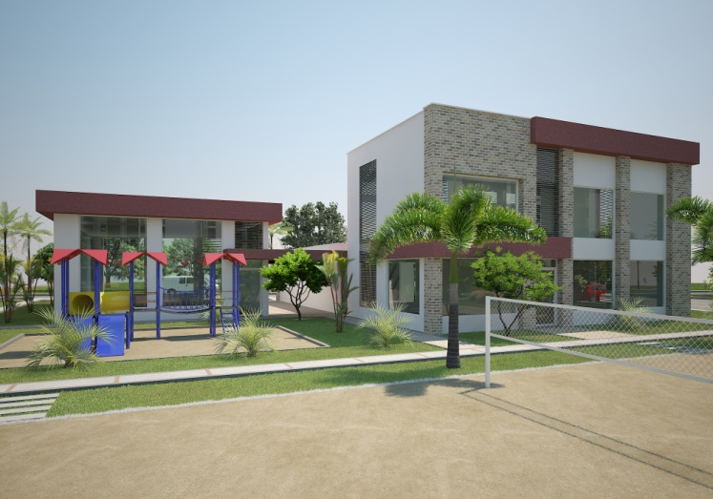
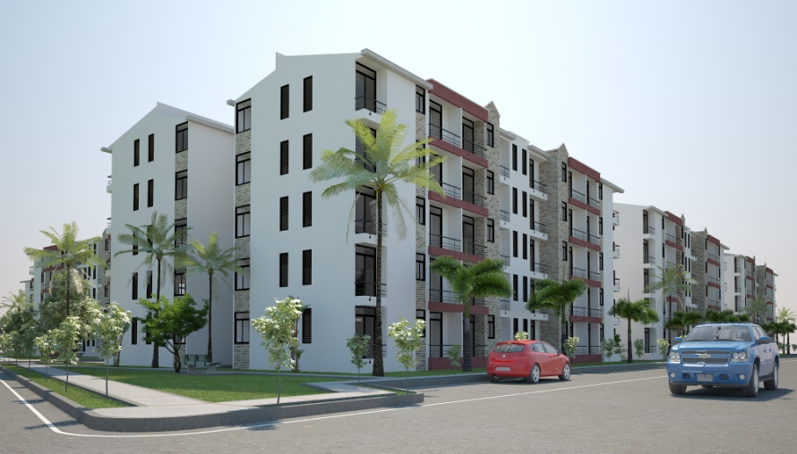 | 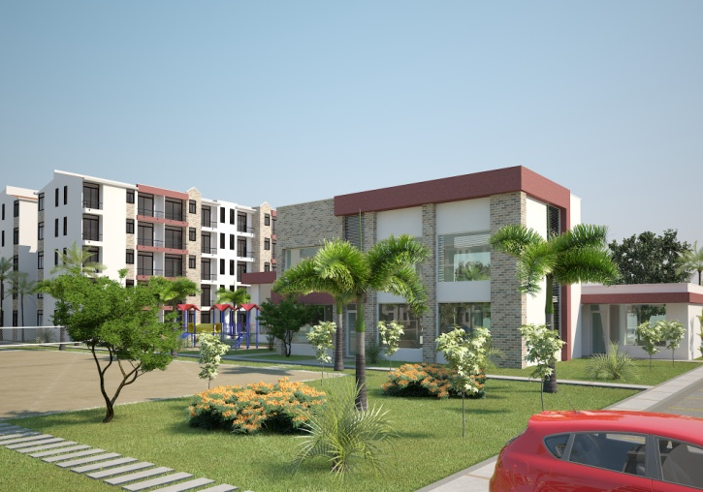

Estos proyectos inicialmente se aprueba su construcción ante planeación municipal, el cual no puede iniciar de inmediato su construcción debido a la falta de recursos por parte del municipio, pero gracias a la gestión del señor alcalde del municipio de Acacias se logra gestionar gran parte de los recursos los cuales se aprueban mediante el OCAD departamental mediante Acta y el Acuerdo N° XXXIV del OCAD META, por medio de la cual se PRIORIZAN, VIABILIZAN Y APRUEBAN proyectos de inversión del sector vivienda con aporte de recursos del Sistema General de Regalías del Departamento del Meta y el Municipio de Acacias.
CARACTERÍSTICAS DE LOS PROYECTOS
PROYECTO DE VIVIENDA NUEVA JERUSALEN II
OBJETO | CONSTRUCCION DE VIVIENDA DE INTERES PRIORITARIO EN EL MUNICIPIO DE ACACIAS ( LA NUEVA JERUSALEN II)
No DE SOLUCIONES DE VIVIENDA | 280
RECURSOS APROBADOS POR EL OCAD DEPARTAMENTAL | $9.941.260.000
CONTRAPARTIDA DISPONIBLE DEL MUNICIPIO | $1.680´000.000
APORTES DE LOS BENEFICIARIOS | $1.008´000,000
VALOR TOTAL DEL PROYECTO | $12.629.260.000

PROYECTO DE VIVIENDA CONDOMINIO SIERRA NEVADA

OBJETO | CONSTRUCCION DE VIVIENDA DE INTERES PRIORITARIO EN EL MUNICIPIO DE ACACIAS (CONDOMINIO SIERRA NEVADA)
No DE SOLUCIONES DE VIVIENDA | 400
RECURSOS APROBADOS POR EL OCAD DEPARTAMENTAL | $13.525.800.000
CONTRAPARTIDA DISPONIBLE DEL MUNICIPIO | $2.116.000.000
APORTES DE LOS BENEFICIARIOS | $2.400.000.000
VALOR TOTAL DEL PROYECTO | $18.041.8000.000

PROYECTO DE VIVIENDA VILLA MARCELA
OBJETO | CONSTRUCCION DE VIVIENDA DE INTERES PRIORITARIO EN EL MUNICIPIO DE ACACIAS (VILLA MARCELA)
No DE SOLUCIONES DE VIVIENDA | 500
RECURSOS APROBADOS POR EL OCAD DEPARTAMENTAL | $17.332.250.000
CONTRAPARTIDA DISPONIBLE DEL MUNICIPIO | $2.720.000.000
APORTES DE LOS BENEFICIARIOS | $2.500.000.000
VALOR TOTAL DEL PROYECTO | $22.552.000.000

Para un total de inversión futura de $ 53.223.310.000, cincuenta y tres mil doscientos veinte tres millones trecientos diez mil pesos.

Gestión ejercida en el proceso de la liquidación.

La empresa de vivienda municipal de acacias EMVIVA entra en liquidación a partir del 01 de Noviembre de 2014, según lo ordenado en el acuerdo del concejo municipal No 326 del 4 de Octubre de 2014 y prorrogada su liquidación por un periodo de 6 meses a través del decreto 066 del 26 de Abril de 2015.
Vigencia 01 Noviembre de 2014 a Octubre16 de 2015.

GESTIÓN EJERCIDA DURANTE LOS 6 MESES INICIALES DE LA LIQUIDACIÓN:
Periodo 01 de Noviembre de 2014 a 30 de Abril de 2015.
El día 10 de Noviembre de 2014 tomo el cargo de liquidador de la empresa de vivienda municipal de Acacias EMVIVA, mediante la resolución 069 de 2014 y decreto municipal No 210 de 31 de 2014. De acuerdo con las funciones del liquidador según acuerdo 326 de 04 de Octubre de 2014 se realizó la siguiente gestión:
- Se informa a la oficina de instrumentos públicos de Acacias el inicio del proceso de Liquidación, mediante oficio No E.V.M.A.L 020 de fecha 17 de diciembre de 2014.

- Se informa al instituto de tránsito y transporte de Acacias (ITTA), el inicio del proceso de Liquidación, mediante oficio No E.V.M.A.L 021 de fecha 17 de diciembre de 2014.

- Se informa a la cámara de comercio de Villavicencio, el inicio del proceso de Liquidación, mediante oficio No E.V.M.A.L 022 de fecha 17 de diciembre de 2014. Esta entidad no recibe la comunicación manifestando que la empresa de vivienda municipal de Acacias no está adscrita con esta entidad.
;
- Se informa al juez tercero Administrativo de descongestión, el inicio del proceso de Liquidación y se le reitera los procesos judiciales que la entidad tiene en la actualidad con esa dependencia, mediante oficio No E.V.M.A.L 023 de fecha 17 de diciembre de 2014.

- Se informa a la contraloría departamental del Meta, el inicio del proceso de Liquidación, mediante oficio No E.V.M.A.L 024 de fecha 17 de diciembre de 2014.

- Se informa al juez promiscuo segundo municipal de Acacias, el inicio del proceso de Liquidación, mediante oficio No E.V.M.A.L 025 de fecha 17 de diciembre de 2014, y se hace referencia al incidente de desacato, que la entidad tiene pendiente con el señor Pedro Antonio Rodríguez.

- Se informa al juez promiscuo segundo municipal de Acacias, el inicio del proceso de Liquidación, mediante oficio No E.V.M.A.L 026 de fecha 17 de diciembre de 2014, y se hace referencia al incidente de desacato, que la entidad tiene pendiente con la señora Lidia Estrella Pardo Camelo.

- Se informa al juez promiscuo segundo municipal de Acacias, el inicio del proceso de Liquidación, mediante oficio No E.V.M.A.L 027 de fecha 17 de diciembre de 2014, y se hace referencia al incidente de desacato, que la entidad tiene pendiente con la señora Verónica Sánchez Bobadilla.

- Se informa al tercero de ejecución de penas y medidas de seguridad de Acacias Meta, el inicio del proceso de Liquidación, mediante oficio No E.V.M.A.L 028 de fecha 17 de diciembre de 2014, y se hace referencia al incidente de desacato, que la entidad tiene pendiente con la señora Alba Nelly Rodríguez.

- Se informa al fiscal veintiocho (28) de la seccional Acacias Meta, el inicio del proceso de Liquidación, mediante oficio No E.V.M.A.L 029 de fecha 17 de diciembre de 2014, y se hace referencia al delito de peculado denunciante EMVIVA.

- Se informa al personero municipal de Acacias Meta, el inicio del proceso de Liquidación, mediante oficio No E.V.M.A.L 030 de fecha 17 de diciembre de 2014.

- Se informa a la procuraduría regional Meta, el inicio del proceso de Liquidación, mediante oficio No E.V.M.A.L 030 de fecha 17 de diciembre de 2014.

- Se elabora presupuesto para la vigencia del 01 de Enero a 30 de Abril de 2015.

- Se informa a la DIAN y se cambia la razón social a EMVIVA en liquidación.

- Se realiza investigación de todos los bienes raíces que posee EMVIVA y posteriormente se realiza avaluó de cada uno de estos predios mediante el contrato No 09 de 2014.

- Se realiza estudio de títulos a 21 predios pertenecientes a la entidad.

- Se realiza publicación al periódico llano 7 días el día 15 de Diciembre de 2014, informado sobre el proceso de liquidación de la entidad.

- El día 28 de Noviembre a través de la página WEB del municipio de Acacias se realiza la publicación de los 21 predios avaluados.

- Se realiza y se presenta el día 10 de Febrero el informe anual de gestión vigencia 2014, ante la contraloría departamental.

- Se elabora y se presenta informe de gestión ejercido por el liquidador ante la junta asesora durante el periodo del 01 de Noviembre de 2014 a 30 de Abril de 2015.

Durante el periodo se realizaron 3 juntas asesoras para adoptar medidas y asesorar al liquidador en temas relacionados con la liquidación y solicitud de prórroga al plazo establecido en la liquidación, que se realizaron en las siguientes fechas:
- 14 de Noviembre de 2014 junta asesora 001 de 2014.
- 21 de noviembre de 2014 junta asesora 002 de 2014.

Se elaboran los siguientes acuerdos:
- Acuerdo No 08 del 30 de Diciembre de 2014, por el cual se fija el presupuesto de rentas y apropiaciones de la Empresa de Vivienda Municipal de Acacias EMVIVA en LIQUIDACION.

- Acuerdo No 001 del 30 de Abril de 2015, por el cual se amplía la vigencia del presupuesto de ingresos y gastos de la EMPRESA DE VIVIENDA MUNICIPAL DE ACACIAS “EMVIVA EN LIQUIDACION”

Se elaboran las siguientes resoluciones:
- Resolución 003 de 2014, por el cual se modifica el presupuesto de ingresos y gastos de la Empresa de Vivienda Municipal de Acacias EMVIVA en liquidación. (DONACION).

- Resolución No 004 de 2014, por el cual se efectúa Nombramiento de planta al Ingeniero Juan Carlos Díaz en el área de planeación y obras de EMVIVA en liquidación, entra a suplir la vacante que actualmente hay en ese cargo.

- Resolución No 005 de 2014, por el cual se transfiere un bien inmueble (lote de terreno y construcción de vivienda nueva de interés social), a título de subsidio familiar en especie a la señora Liliana Blandón Sánchez, al proyecto de vivienda de interés social denominado el trébol II.

- Resolución No 006 de 2014, por el cual se transfiere un bien inmueble (lote de terreno y construcción de vivienda nueva de interés social), a título de subsidio familiar en especie a la señora Liliana Castillo Niño, al proyecto de vivienda de interés social denominado el trébol II.

- Resolución No 007 de 2014, por medio del cual se reconocen las reservas y vigencias expiradas por recursos no ejecutados en el presupuesto de la actual vigencia.

- Resolución No 008 de 2014, por medio del cual se liquida el presupuesto de renta, ingresos, recursos de capital y gastos de la Empresa de Vivienda Municipal de Acacias EMVIVA en LIQUIDACION.

- Resolución No 009 de 2014, por medio de la cual se reconoce y ordena el pago de las cuentas pendientes por pagar, con saldo presupuestal al 31 de Diciembre de 2014, Empresa de Vivienda Municipal de Acacias EMVIVA en LIQUIDACION.

- Resolución No 003 de 2015, por el cual se transfiere un bien inmueble (lote de terreno y construcción de vivienda nueva de interés social), a título de subsidio familiar en especie a la señora Nicole Andrea Velasco Igua, al proyecto de vivienda de interés social denominado el trébol II.

- Resolución No 004 de 2015, por el cual se transfiere un bien inmueble (lote de terreno y construcción de vivienda nueva de interés social), a título de subsidio familiar en especie a la señora Angélica María Andrade Trujillo, al proyecto de vivienda de interés social denominado el trébol II.

- Resolución No 005 de 2015, por el cual se transfiere un bien inmueble (lote de terreno y construcción de vivienda nueva de interés social), a título de subsidio familiar en especie a la señora Lenny Constanza Benito Baquero, al proyecto de vivienda de interés social denominado el trébol II.

- Resolución No 006 de 2015, por el cual se modifica el presupuesto de Ingresos y gastos Empresa de Vivienda Municipal de Acacias EMVIVA en LIQUIDACION.

- Resolución No 007 de 2015, por el cual se transfiere un bien inmueble (lote de terreno y construcción de vivienda nueva de interés social), a título de subsidio familiar en especie a la señora Nedrid Johana González Méndez, al proyecto de vivienda de interés social denominado el trébol II.

- Resolución No 008 de 2015, por el cual se ordena el pago de viáticos al ing. Miguel Monroy diligencia a la contraloría departamental.

- Resolución No 010 de 2015, por el cual se ordena el pago de viáticos al ing. Miguel Monroy atendiendo a denuncia en contraloría departamental.

- Resolución No 011 de 2015, por el cual se ordena el pago de viáticos al ing. Miguel Monroy, Comité de vivienda departamental.

- Resolución No 012 de 2015, por el cual se transfiere un bien inmueble (lote de terreno y construcción de vivienda nueva de interés social), a título de subsidio familiar en especie a la señora Leonor Mendoza Gamboa, al proyecto de vivienda de interés social denominado el trébol II.

- Resolución No 013 de 2015, por el cual se acepta una renuncia al subsidio familiar de vivienda de interés social en dinero como subsidio complementario en el municipio de Acacias para el proyecto multihabitacional denominado el palmar de Jerusalem.

- Resolución No 014 de 2015, por el cual se acepta una renuncia al subsidio familiar de vivienda de interés social en dinero como subsidio complementario en el municipio de Acacias para el proyecto multihabitacional denominado el palmar de Jerusalem.

- Resolución No 015 de 2015, por el cual se acepta una renuncia al subsidio familiar de vivienda de interés social para el proyecto denominado el Trébol II.

- Resolución No 016 de 2015, por el cual se acepta una renuncia al subsidio familiar de vivienda de interés social para el proyecto denominado el Trébol II.

- Resolución No 017 de 2015, por el cual se acepta una renuncia al subsidio familiar de vivienda de interés social para el proyecto denominado el Trébol II.

- Resolución No 018 de 2015, por el cual se acepta una renuncia al subsidio familiar de vivienda de interés social para el proyecto denominado el Trébol II.

- Resolución No 019 de 2015, por el cual se ordena el pago de viáticos al ing. Juan Carlos Díaz profesional universitario área de planeación y obras diligencia vivienda departamental y empresa de servicios públicos de energía EMSA en la ciudad de Villavicencio.

- Resolución No 020 de 2015, por el cual se ordena el pago de viáticos al Dr. Guillermo Moreno profesional universitario área de tesorería, diligencia entrega de soportes de descuentos ante turismo departamental en la ciudad de Villavicencio.

- Resolución No 021 de 2015, por el cual se transfiere un bien inmueble (lote de terreno y construcción de vivienda nueva de interés social), a título de subsidio familiar en especie a la señora Liliana Cortes, al proyecto de vivienda de interés social denominado el trébol II.

- Resolución No 022 de 2015, por medio de la cual se autorizan viáticos de viaje a funcionario de la empresa de vivienda municipal de acacias “EMVIVA EN LIQUIDACION”. Pago de viáticos al Ing. Miguel Monroy liquidador de la entidad, tramite ante la EMSA, para el proyecto de vivienda Nueva Jerusalem II.

- Resolución 023 de 2015, por el cual se acepta una renuncia al subsidio familiar de vivienda de interés social para el proyecto denominado el Trébol II.

- Resolución 024 de 2015, por el cual se acepta una renuncia al subsidio familiar de vivienda de interés social para el proyecto denominado el Trébol II.

- Resolución 025 de 2015, por medio de la cual se concede autorización para enajenación de vivienda de interés social adquirida con subsidio y se adopta otras decisiones.

- Por otro lado se suscribe el convenio interadministrativo DOAC 439 de 2014 suscrito con la alcaldía de Acacias, el cual se dio inicio el día 31 de Diciembre de 2014, y se liquidó el día 30 de Marzo de 2015 cuyo objeto fue LA ADQUISICIÓN DE PREDIO LOCALIZADO EN LA NOMENCLATURA CALLE 13 NO 13-08 CARRERA 13 No 13-17 DEL ÁREA URBANA DEL MUNICIPIO DE ACACIAS META, ORINOQUIA.”.

- Paralelamente al convenio interadministrativo DOAC No 439 de 2014, fue suscrito de igual manera el contrato de compraventa DOAC No 440 de 2014 suscrito con la alcaldía de Acacias, el cual se dio inicio el día 31 de Diciembre de 2014, y se liquidó el día 30 de Marzo de 2015 cuyo objeto fue LA ADQUISICIÓN DE PREDIO LOCALIZADO EN LA NOMENCLATURA CALLE 13 NO 13-08 CARRERA 13 No 13-17 DEL ÁREA URBANA DEL MUNICIPIO DE ACACIAS META, ORINOQUIA.”.

NOTA:
De los anteriores convenios se realizaron los diferentes pagos de las cuentas pendientes por pagar y a la fecha la empresa de vivienda municipal de Acacias EMVIVA se encuentra al día de sus obligaciones tanto laborales como con deudas a terceros.

GESTIÓN EJERCIDA DURANTE LOS 6 MESES DE PRORROGA DE LA LIQUIDACIÓN:
Periodo 30 de Abril de 2014 a 16 Octubre de 2015.

- Se elabora informe del periodo enero marzo y se presenta ante la contaduría general de la nación (EJECUCION DE GASTOS) el día 03 de enero de 2015.

- Se elabora informe del periodo enero marzo y se presenta ante la contaduría general de la nación (EJECUCION DE INGRESOS) el día 03 de enero de 2015.

- Se elabora informe del periodo enero marzo y se presenta ante la contaduría general de la nación (PROGRAMACION DE GASTOS) el día 03 de enero de 2015.

- Se elabora informe del periodo enero marzo y se presenta ante la contaduría general de la nación (PROGRAMACION DE INGRESOS) el día 03 de enero de 2015.

- Se elabora informe del periodo enero marzo y se presenta ante la contaduría general de la nación (EJECUCION DE GASTOS) el día 06 de Abril de 2015.

- Se elabora informe del periodo enero marzo y se presenta ante la contaduría general de la nación (EJECUCION DE INGRESOS) el día 06 de Abril de 2015.

- Se elabora informe del periodo enero marzo y se presenta ante la contaduría general de la nación (PROGRAMACION DE GASTOS) el día 06 de Abril de 2015.

- Se elabora informe del periodo enero marzo y se presenta ante la contaduría general de la nación (PROGRAMACION DE INGRESOS) el día 06 de Abril de 2015.

- Se elabora informe del periodo enero marzo y se presenta ante la contaduría general de la nación (CGN2005_001_SALDOS_Y_MOVIMIENTOS) el día 23 de abril de 2015.

- Se elabora informe del periodo enero marzo y se presenta ante la contaduría general de la nación (CGN2005_002_OPERACIONES_RECIPROCAS) el día 23 de abril de 2015.

- Se elabora informe del periodo enero marzo y se presenta ante la contaduría general de la nación (CGN2005_003NE_NOTAS_DE_CARACTER_ESPECIFICO) el día 23 de abril de 2015.

- Se elabora informe del periodo abril junio y se presenta ante la contaduría general de la nación (CGN2005_001_SALDOS_Y_MOVIMIENTOS) el día 30 de julio de 2015.

- Se elabora informe del periodo abril junio y se presenta ante la contaduría general de la nación (CGN2005_002_OPERACIONES_RECIPROCAS) el día 30 de julio de 2015.

- Se elabora informe del periodo abril junio y se presenta ante la contaduría general de la nación (CGN2005_003NE_NOTAS_DE_CARACTER_ESPECIFICO) el día 30 de julio de 2015.

- Se realiza la devolución de recursos al municipio de Acacias Meta y el respectivo cierre de cuentas bancarias de los siguientes convenios:

CONCEPTO | VALOR ABONADO | TRANSFERENCIA
DEVOLUCION SALDO CONVENIO 462/2009 | $2.400.000.00 | Pago Virtual B. Bogotá 108-04966-9
DEVOLUCION REND. FIN. CONV. 462/2009 | $3.044.533.00 | Pago Virtual B. Bogotá 108-04966-9
DEVOLUCION SALDO CONVENIO 287/2010 | $81.000.000.00 | Pago Virtual B. Bogotá 108-04966-9
DEVOLUCION REND. FIN. CONV. 287/2010 | $3.402.531.00 | Pago Virtual B. Bogotá 108-04966-9
DEVOLUCION SALDO CONVENIO 302/2010 | $200.020.00 | Pago Virtual B. Bogotá 108-04966-9
DEVOLUCION REND. FIN. CONV. 302/2010 | $882.375.00 | Pago Virtual B. Bogotá 108-04966-9
DEVOLUCION SALDO CONVENIO 302/2010 | $14.586.00 | Consign. Bancolombia 890-408664-59
DEVOLUCION REND. FIN. CONV. 302/2010 | 64.334.50 | Consign. Bancolombia 890-408664-59
DEVOLUCION SALDO CONVENIO 043/2011 | $591.108.00 | Pago vir. Bancolombia 890-672043-70
DEVOLUCION REND. FINANCIEROS 043/2011 | $8.136.916.81 | Pago vir. Bancolombia 890-62043-70
CONVNEIO 455 SALDO CTA 41102138-9 | $31.145.49 | Consignación a Funto. 108-16921-0
CONVENIO 229 SALDO CTA. 8904420096-7 | $12.832.06 | Consignación a Funto. 108-16921-0

Para un total de dineros devueltos al municipio por valor de noventa y nueve millones setecientos un mil cuatrocientos sesenta y unos pesos con treinta y seis centavos M/Cte. ($ 99.701.461,36).

- Se logra la identificación y el otorgamiento de las cedulas catastrales ante el Instituto Geográfico Agustín Codazzi. IGAC con las siguientes actuaciones:

Se asiste a reunión en el IGAC para aclarar la falta de cedulas catastrales sobre de los predios santa Isabel y Lotes de parqueadero de la urbanización Nueva jerusalem II.

Se proyecta oficio y se radica ante el IGAC para que se aclaren el tema de la falta de cedulas catastrales sobre los predios ya mencionados.
Se interpone acción de tutela ante el IGAC para que este aclare y otorgue las cedulas catastrales a las 5 zonas de parqueo del proyecto de vivienda la nueva jerusalem II y al predio denominado Santa Isabel.

- Se asiste a audiencia de conciliación prejudicial ante la procuraduría 48 judicial II administrativa, como representante legal de EMVIVA en Liquidación, por conciliación de Jazmín Gómez Cubillos

- Se realiza cotejo y conciliaciliacion con el representante legal de la constructora el palmar de Jerusalén.

- Se contrata servicios profesionales para que se elaboren avalúos sobre todos los enceres que posee actualmente EMVIVA y realización de avalúos sobre el terreno donde se construirán las 7 torres de interés social prioritario del proyecto la nueva Jerusalén II.

- Se liquida contrato interadministrativo DOAC No 313 de 2014, Cuyo objeto fue (Estudios y diseños para la construcción de 50 unidades habitacionales en sitio propio en el municipio de Acacias Meta).

- Se realiza ventas y escrituración sobre los locales comerciales de la urbanización Nueva Jerusalén II como los son:

1 | Lote Local comercial No 1 | $9.611.065
2 | Lote Local comercial No 2 | $11.587.575
3 | Lote Local comercial No 3 | $13.561.547
4 | Lote Local comercial No 4 | $15.535.520
5 | Lote Local comercial No 5 | $40.151.823

Por un valor total de Noventa millones cuatrocientos cuarenta y siete mil quinientos treinta pesos M/Cte. $90.447.530.
Durante el periodo del 01 de Noviembre de 2014 al 16 de octubre de 2015 se elaboran las siguientes resoluciones:
- Resolución No 026 de 2015, por el cual se ordena el pago de viáticos al Dr. Guillermo Moreno profesional universitario área de tesorería, diligencia entrega de soportes de descuentos ante turismo departamental en la ciudad de Villavicencio.

- Resolución No 027 de 2015, por medio de la cual se sustituye y se asigna un subsidio familiar de vivienda de interés social prioritario en dinero como subsidio complementario en el municipio de Acacias en el proyecto de interés social denominado urbanización “el trébol II” en el municipio de Acacias-Meta. Asignación Cindy Lorena Moscoso.

- Resolución No 028 de 2015, por medio de la cual se modifica el presupuesto de gastos de la Empresa de Vivienda Municipal de Acacias “EMVIVA EN LIQUIDACION” de la vigencia fiscal 2015.

- Resolución No 029 de 2015, por medio de la cual se autorizan viáticos de viaje a funcionario de la empresa de vivienda municipal de acacias “EMVIVA EN LIQUIDACION”. Pago de viáticos al Ing. Miguel Monroy liquidador de la entidad, tramites publicidad venta de bienes inmuebles.

- Resolución 030 de 2015, por el cual se acepta una renuncia al subsidio familiar de vivienda de interés social para el proyecto denominado el Trébol II.

- Resolución No 031 de 2015, por medio de la cual se sustituye y se asigna un subsidio familiar de vivienda de interés social prioritario en dinero como subsidio complementario en el municipio de Acacias en el proyecto de interés social denominado urbanización “el trébol II” en el municipio de Acacias-Meta. Asignación Helena Paola Guiza Barboza.

- Resolución No 032 de 2015, por el cual se acepta una renuncia al subsidio familiar de vivienda de interés social en dinero como subsidio complementario en el municipio de Acacias para el proyecto multihabitacional denominado el palmar de Jerusalem.

- Resolución No 033 de 2015, por el cual se acepta una renuncia al subsidio familiar de vivienda de interés social en dinero como subsidio complementario en el municipio de Acacias para el proyecto multihabitacional denominado el palmar de Jerusalem.

- Resolución No 034 de 2015, por el cual se transfiere un bien inmueble (lote de terreno y construcción de vivienda nueva de interés social), a título de subsidio familiar en especie a la señora Kevin Alexander Miranda Quijano, al proyecto de vivienda de interés social denominado el trébol II.

- Resolución 035 de 2015, por el cual se acepta una renuncia al subsidio familiar de vivienda de interés social para el proyecto denominado el Trébol II.

- Resolución No 036 de 2015, por el cual se acepta una renuncia al subsidio familiar de vivienda de interés social en dinero como subsidio complementario en el municipio de Acacias para el proyecto multihabitacional denominado el palmar de Jerusalem.

- Resolución 037 de 2015, por el cual se acepta una renuncia al subsidio familiar de vivienda de interés social para el proyecto denominado el Trébol II.

- Resolución 038 de 2015, por el cual se acepta una renuncia al subsidio familiar de vivienda de interés social para el proyecto denominado el Trébol II.

- Resolución 039 de 2015, por medio de la cual se decreta la falta de legalización y/o desistimiento de subsidios familiares de vivienda de interés social prioritario en dinero como subsidio complementario en el municipio de Acacias en el proyecto de vivienda de interés social denominado Urbanización “el trébol II” en el municipio de Acacias (Meta)”.

- Resolución 040 de 2015, por medio de la cual se autorizan viáticos de viaje a funcionario de la empresa de vivienda municipal de acacias “EMVIVA EN LIQUIDACION”. Pago de viáticos al Ing. Miguel Monroy liquidador de la entidad, tramite ante la secretaria departamental de vivienda.

- Resolución 041 de 2015, por medio de la cual se autorizan viáticos de viaje a funcionario de la empresa de vivienda municipal de acacias “EMVIVA EN LIQUIDACION”. Pago de viáticos al Ing. Miguel Monroy liquidador de la entidad, tramite ante la contraloría departamental del Meta.

- Resolución No 042 de 2015, por medio de la cual se sustituye y se asigna un subsidio familiar de vivienda de interés social prioritario en dinero como subsidio complementario en el municipio de Acacias en el proyecto de interés social denominado urbanización “el trébol II” en el municipio de Acacias-Meta. Asignación (Yomaira Valderrama).

- Resolución No 043 de 2015, por medio de la cual se sustituye y se asigna un subsidio familiar de vivienda de interés social prioritario en dinero como subsidio complementario en el municipio de Acacias en el proyecto de interés social denominado urbanización “el trébol II” en el municipio de Acacias-Meta. Asignación (Edwar Mauricio Castellanos).

- Resolución No 044 de 2015, por el cual se ordena el pago de viáticos al Dr. Guillermo Moreno profesional universitario área de tesorería, diligencia entrega de soportes de descuentos ante turismo departamental en la ciudad de Villavicencio.

- Resolución N0 045 de 2015, por medio de la cual se constituye el fondo fijo de caja menor de “EMVIVA EN LIQUIDACION” para la vigencia actual y se designa el responsable de su manejo.

- Resolución No 046 de 2015, por medio de la cual se sustituye y se asigna un subsidio familiar de vivienda de interés social prioritario en dinero como subsidio complementario en el municipio de Acacias en el proyecto de interés social denominado urbanización “el trébol II” en el municipio de Acacias-Meta. Asignación (Emperatriz Ramos-Dora Luz Vargas).

- Resolución No 047 de 2015, por medio de la cual se transfiere un bien inmueble (lote de terreno y construcción de vivienda nueva de interés social prioritario) a título de subsidio familiar en especie a unos beneficiarios del proyecto de vivienda de interés social prioritario denominado “urbanización el trébol II en el municipio de Acacias, Meta”. (Paola Andrea Baquero).

- Resolución No 048 de 2015, por medio de la cual se transfiere un bien inmueble (lote de terreno y construcción de vivienda nueva de interés social prioritario) a título de subsidio familiar en especie a unos beneficiarios del proyecto de vivienda de interés social prioritario denominado “urbanización el trébol II en el municipio de Acacias, Meta”. (Cindy Moscoso).

- Resolución 049 de 2015, por medio de la cual se autorizan viáticos de viaje a funcionario de la empresa de vivienda municipal de acacias “EMVIVA EN LIQUIDACION”. Pago de viáticos al Ing. Miguel Monroy liquidador de la entidad, tramite ante la Procuraduría departamental del Meta.

- Resolución No 051 de 2015, por medio de la cual se sustituye y se asigna un subsidio familiar de vivienda de interés social prioritario en dinero como subsidio complementario en el municipio de Acacias en el proyecto de interés social denominado urbanización “el trébol II” en el municipio de Acacias-Meta. Asignación.

- Resolución No 052 de 2015, por medio de la cual se transfiere un bien inmueble (lote de terreno y construcción de vivienda nueva de interés social prioritario) a título de subsidio familiar en especie a unos beneficiarios del proyecto de vivienda de interés social prioritario denominado “urbanización el trébol II en el municipio de Acacias, Meta”. (Dora Luz Barragán).

- Resolución 053 de 2015, por medio de la cual se autorizan viáticos de viaje a funcionario de la empresa de vivienda municipal de acacias “EMVIVA EN LIQUIDACION”. Pago de viáticos al Ing. Miguel Monroy liquidador de la entidad, tramite ante Vivienda departamental.

- Resolución 054 de 2015, por medio de la cual se autorizan viáticos de viaje a funcionario de la empresa de vivienda municipal de acacias “EMVIVA EN LIQUIDACION”. Pago de viáticos al Ing. Miguel Monroy liquidador de la entidad, tramite ante Vivienda departamental.

- Resolución 055 de 2015, por medio de la cual se autorizan viáticos de viaje a funcionario de la empresa de vivienda municipal de acacias “EMVIVA EN LIQUIDACION”. Pago de viáticos al Ing. Miguel Monroy liquidador de la entidad, tramite ante Vivienda departamental.

- Resolución No 056 de 2015, por medio de la cual se sustituye y se asigna un subsidio familiar de vivienda de interés social prioritario en dinero como subsidio complementario en el municipio de Acacias en el proyecto de interés social denominado urbanización “el trébol II” en el municipio de Acacias-Meta. Asignación (Esther Julia Ladino-Bertha Idali Moreno).

- Resolución No 057 de 2015, por el cual se acepta una renuncia al subsidio familiar de vivienda de interés social en dinero como subsidio complementario en el municipio de Acacias para el proyecto multihabitacional denominado el palmar de Jerusalem.

- Resolución No 058 de 2015, por el cual se acepta una renuncia al subsidio familiar de vivienda de interés social en dinero como subsidio complementario en el municipio de Acacias para el proyecto multihabitacional denominado el palmar de Jerusalem.

- Resolución No 059 de 2015, por el cual se ordena el pago de viáticos al Dr. Guillermo Moreno profesional universitario área de tesorería, diligencia entrega de soportes de descuentos ante turismo departamental en la ciudad de Villavicencio.

- Resolución No 060 de 2015, Por medio de la cual se corrige parcialmente la resolución No 054 del 24 de septiembre de 2013 “por medio de la cual se realiza la asignación de sesenta y seis (66) subsidios municipales de vivienda para el proyecto denominado el trébol II.

- Resolución No 061 de 2015, por medio de la cual se transfiere un bien inmueble (lote de terreno y construcción de vivienda nueva de interés social prioritario) a título de subsidio familiar en especie a unos beneficiarios del proyecto de vivienda de interés social prioritario denominado “urbanización el trébol II en el municipio de Acacias, Meta”. (Emperatriz Ramos).

- Resolución No 062 de 2015, por el cual se ordena el pago de viáticos al Dr. Guillermo Moreno profesional universitario área de tesorería, diligencia entrega de soportes de descuentos ante turismo departamental en la ciudad de Villavicencio.

- Resolución No 063 de 2015, por medio de la cual se concede autorización para enajenación de vivienda de interés social adquirida con subsidio y se adoptan otras decisiones.

- Resolución No 064 de 2015, por medio de la cual se transfiere un bien inmueble (lote de terreno y construcción de vivienda nueva de interés social prioritario) a título de subsidio familiar en especie a unos beneficiarios del proyecto de vivienda de interés social prioritario denominado “urbanización el trébol II en el municipio de Acacias, Meta”. (Jorge Cuevas Rodriguez).

- Resolución No 065 de 2015, por medio de la cual se transfiere un bien inmueble (lote de terreno y construcción de vivienda nueva de interés social prioritario) a título de subsidio familiar en especie a unos beneficiarios del proyecto de vivienda de interés social prioritario denominado “urbanización el trébol II en el municipio de Acacias, Meta”. (Carlos Cuevas Restrepo).

- Resolución No 066 de 2015, por medio de la cual se transfiere un bien inmueble (lote de terreno y construcción de vivienda nueva de interés social prioritario) a título de subsidio familiar en especie a unos beneficiarios del proyecto de vivienda de interés social prioritario denominado “urbanización el trébol II en el municipio de Acacias, Meta”. (Esther julia Ladino).

- Resolución 067 de 2015, por medio de la cual se autorizan viáticos de viaje a funcionario de la empresa de vivienda municipal de acacias “EMVIVA EN LIQUIDACION”. Pago de viáticos al Ing. Miguel Monroy liquidador de la entidad, tramite ante La Fiscalía General de la nación General de la Nación.

- Resolución No 068 de 2015, por el cual se ordena el pago de viáticos al Dr. Guillermo Moreno profesional universitario área de tesorería, diligencia entrega de soportes de descuentos ante turismo departamental en la ciudad de Villavicencio.

- Resolución No 069 de 2015, por medio de la cual se sustituye y se asigna un subsidio familiar de vivienda de interés social prioritario en dinero como subsidio complementario en el municipio de Acacias en el proyecto de interés social denominado urbanización “el trébol II” en el municipio de Acacias-Meta. Asignación (Cándida Rosa Pérez Viviana Verdesoto).

PROCESOS FALTANTES Y VIGENTES DE EMVIVA EN LIQUIDACION

PROCESOS CONTRACTUALES CON EL MUNICIPIO DE ACACIAS META
No. Conv. | OBJETO | PLAZO INICIAL | FECHA FIRMA | ACTA DE INICIO | VALOR | PAGOS RECIBIDO | SALDO X COBRAR | % EJEC. | ADICIONES EN TIEMPO | TIEMPO SUSPENDIDO | No DE SUSPENSIONES | OBSERVACIONES
274 de 2012 | SUBSIDIO DE VIVIENDA OTORGADO POR EL MUNICIPIO DE ACACIAS A FAMILIAS EN EL PROYECTO EL TREBOL II DEL AREA URBANA DEL MUNICIPIO DE ACACIAS. | 12 MESES | 02-oct-12 | 03-oct-12 | $462.000.000 | $462.000.000 | $ - | 90 | 36 MESES | N.A | N.A | Se espera la escrituración de 7 subsidios recientemente asignados y la ejecución del 10 % de ejecución de obra.
405 de 2013 | MEJORMIENTO A LAS CONDICIONES HIGIENICAS Y SANITARIAS EN LUGARES DISPERSOS DEL MUNICIPIO DE ACACIAS | 7 MESES | 08-nov-13 | 14-dic-13 | $ 650.000.000,00 | $ 300.000.000,00 | $ 350.000.000,00 | 80 | Un (1) mes y Veintiún (21) Días | 235 DIAS (7,8 MESES) | 2 | Se requiere de 1. 5 meses para lograr el objeto contractual.
111 de 2011 | SUBSIDIO COMPLEMENTARIO OTORGADO A 101 FAMILIAS PARA LA ADQUISICION DE VIVIENDA EN PROYECTOS GENERADOS A TRAVES DE LA EMPRESA DE VIVIENDA MUNICIPAL DE ACACIAS. | 6 MESES | 02-may-11 | 06-may-11 | $ 633.600.000 | $ 633.600.000 | $ - | 100 | 48 meses | N.A | N.A | Pendiente para iniciar la revocatoria de algunos Subsidios y su posterior devolución de dineros al municipio y liquidación del mismo. (Palmar de Jerusalem- Trebol II)

CONVENIOS EMVIVA CON TERCEROS FALTANTES POR EJECUTAR
NOMBRE DEL PROYECTO | PLAZO INICIAL | OBJETO | FECHA FIRMA | ACTA DE INICIO | VALOR | PAGOS EFECTUADOS | SALDO X PAGAR | % EJEC. | TIEMPO DE SUSPENSIONES | No DE SUSPENSIONES | ADICION EN TIEMPO | FECHA DE TERMINACION | ADICION EN DINERO | OBSERVACIONES
UNION TEMPORAL EL TREBOL II | 12 MESES | CONSTRUCCION DE LA URBANIZACION EL TREBOL II | 23-dic-11 | 30-dic-11 | $ 858.000.000,00 | $ 815.100.000,00 | $ 42.900.000,00 | 90% | N.A | N.A | 36 MESES | 29-DIC-2015 | $ 462.000.000,00
UNION TEMPORAL MEJORAMIENTO DE UNIDADES SANITARIAS | TRES (3) MESES Y VEINTICINCO (25) DIAS | APLICAR 140 SUBSIDIOS PARA MEJORAR LAS CONDICIONES DE SANEAMIENTO BASICO A FAMILIAS DEL SECTOR URBANO Y RURAL DEL MUNICIPIO DE ACACIAS META | 09-oct-14 | 20/10/2014 | $ 585.000.000,00 | $ 175.500.000,00 | $ 409.500.000,00 | 80% | 57 DIAS (1,9 MESES) | 1 | N.A | 30-Oct-2015 | 0 | Se requiere de 1. 5 meses para lograr el objeto contractual.
UNION TEMPORAL NUEVA ACACIAS |  |  |  |  | $ 270.000.000,00 | $ 120.000.000,00 | $ 150.000.000,00 | 100% | N.A | N.A | N.A | 05-NOV-2015 | N.A | Pendiente para iniciar la revocatoria de algunos Subsidios y su posterior devolución de dineros al municipio y liquidación del mismo. (Palmar de Jerusalem- Trebol II)

PERSONAL VINCULADO CON LA LIQUIDACION DE EMVIVA
PERSONAL DE PLANTA
NOMBRE |  | CARGO | SALARIO |  | APORTES |  | AEGURIDAD SOCIAL Y PARAFISCALES |  | TOTAL MENSUAL
MIGUEL ORLANDO MONROY RODRIGUEZ |  | LIQUIDADOR | $ 4.013.235,00 |  | 1.170.527 |  | $1.204.853,41 |  | $ 6.388.615,29
JUAN CARLOS DIAZ LEAL |  | ING. OBRAS | $ 2.281.163,00 |  | 665.339 |  | $684.850,76 |  | $ 3.631.352,96
YIVER LILIAN ROMERO GONZALEZ |  | CONTADORA | $ 2.281.163,00 |  | 665.339 |  | $684.850,76 |  | $ 3.631.352,96
GUILLERMO MORENO ROLDAN |  | TESORERO | $ 2.281.163,00 |  | 665.339 |  | $684.850,76 |  | $ 3.631.352,96
NELY EDITH TACHA LADINO |  | SECRETARIA | $ 1.554.339,00 |  | 453.349 |  | $466.643,65 |  | $ 2.474.331,53
VALOR TOTAL |  |  | $ 12.411.063,00 |  | 3.726.052 |  | 3.726.049 |  | $ 19.757.005,71
 | ORDENES DE PRESTACION DE SERVICIOS
 | NOMBRE |  |  | CARGO |  | MENSUALIDAD
 | JAIME BAZURTO |  |  | ABOGADO |  | $ 3.500.000,00
 | NOHORA GUTIERREZ |  |  | SER. GRALES |  | $ 1.100.000,00
 | TOTAL |  |  |  |  | $ 4.600.000,00

GASTOS GENERALES MENSUALES

CONCEPTO | VALOR
AGUA | $ 26.000,00
ENERGIA | $ 91.000,00
GAS | $ 5.130,00
INTERNET | $ 116.473,00
TELEFONO | $ 251.734,00
ELEMENTOS DE ASEO Y CAFETERIA | $ 80.000,00
PAPELERIA | $ 250.000,00
MANTENIMIENTO | $ 100.000,00
OTROS | $ 150.000,00
SUBTOTAL | $ 1.070.337,00

VALOR TOTAL DE LA NOMINA POR MES DE FUNCIONAMIENTO: $25.427.342,71

Deudas que afronta actualmente la entidad

BENEFICIARIO | DESCRIPCION | VALOR
Ing. MIGUEL MONROY | Viáticos Julio 6 y Oct. 6 de 2015 Villavicencio | $181.512.00
Prof. U. GUILLERMO MORENO R. | Viáticos V/cio. Ago. Sep. Y Oct. de 2015 | $198.591.00
NOMINA | Septiembre y Octubre de 2015 | $32.274.230.00
NOHRA GUTIERREZ | Servicios Generales 2015 | $2.090.000.00
JAIME BAZURTO | Servicios profesionales | 17.150.000.00
Grupo Emp. Superprimaveral | Bienestar Social | $1.000.000.00
Servicios Públicos | Servicios Públicos Octubre | $550.000.00
Juan Carlos Agudelo | Servicios profesionales para Avalúos | 12.000.000.00
 |  | $65.444.333.00

Deudas Por prestaciones sociales

PROYECCION PRESTACIONES SOCIALES A OCT 31 DE 2015
 | LIQUIDADOR | P.U. CONTABILIDAD | P.U. TESORERIA | P.U. PLANEACION | SECRETARIA
CESANTIAS 2015 | 3.979.933 | 2.340.412 | 2.296.204 | 2.252.672 | 1.605.683
INTERESES CESANTIAS | 397.993 | 234.041 | 229.620 | 225.267 | 160.568
PRIMA SERVICIOS | 1.337.745 | 760.388 | 760.388 | 760.388 | 518.113
PRIMA NAVIDAD | 3.721.496 | 2.188.437 | 2.147.100 | 2.106.394 | 1.501.418
VACACIONES | 3.199.079 | 5.790.328 | 2.576.238 | 1.761.917 | 3.856.344
PRIMA DE VACACIONES | 2.086.356 | 3.474.197 | 1.643.327 | 1.057.150 | 2.515.008
BONIFICACION RECREACION | 260.117 | 456.234 | 304.156 | 152.078 | 310.869
 | 14.982.719 | 15.244.037 | 9.957.033 | 8.315.866 | 10.468.003
 |  |  |  |  | 58.967.658

Las deudas totales que actualmente afronta la entidad sumadas a las prestaciones sociales con proyección al 31 de Octubre de 2015 son de: ($124.411.991) Ciento Veinticuatro millones cuatrocientos once mil novecientos noventa y un pesos M/Cte.

BALANCE GENERAL

EMPRESA DE VIVIENDA MUNICIPAL DE ACACIAS
"EMVIVA"EN LIQUIDACION
NIT No. 822.002.064-2
BALANCE GENERAL A JUNIO 30 DE 2015
ACTIVOS Corriente Caja  Bancos y Corporaciones  Deudores  Venta de Bienes  Avances y anticipos entregad  Saldo a favor Impuestos  Otros deudores  Inventarios  Terrenos | 4.395.316  155.503.935  70.000  - | -  400.700.476  159.969.251  1.169.240.695 |  | PASIVOS Corriente Sobregiros  Operaciones de financiam Cuentas por pagar Adquisicion Bienes y Servicios  Acreedores  Retenc.en la fuente por pagar Avances y anticipos recibidos Rec. En administracion  Obligaciones laborales  Otros pasivos  Impuestos  Otros pasivos | iento  118.713.485  4.552.623  3.307.000  34.084.000  367.569.306 | -  -  528.226.414  34.043.713  76.020
 | 1.169.240.695 |  |  |  | 76.020  -
TOTAL ACTIVO CORRIENTE |  | 1.729.910.422 |  | TOTAL PASIVO CORRIENTE |  | 562.346.147

PROPIEDAD PLANTA Y EQUIPO  Terrenos Edificaciones Muebles y Enseres  Equipo Computacion y comunicación  Equipo de Transporte Traccion  (-) Depreciacion Acumulada | -  -  22.827.000  40.243.492  3.469.464 (53.645.689) |  | TOTAL PASIVOS | 562.346.147
 |  |  | PATRIMONIO  Capital Fiscal  Patrimonio institucional incorporado  Utilidad o Perdida ejercicios anteriores  Excedente o Deficit del ejercicio  TOTAL PATRIMONIO | 1.122.660.213  673.224.600  (647.457.484)  32.031.213
TOTAL PROP. PLANTA Y EQUIPO | 12.894.267
Otros Activos  (-) Amortizacion Intangibles  TOTAL ACTIVO NO CORRIENTE | 11.070.000 (11.070.000)
 | 12.894.267 |  |  | 1.180.458.542
TOTAL ACTIVOS 1.742.804.689 |  |  | TOTAL PASIVO Y PATRIMONIO. 1.742.804.689

SALDOS EN BANCOS

CODIGO | NO. CUENTA | BANCO | NOMBRE CUENTA | SALDO A JULIO
CUENTA CORRIENTE
11100515 | 10815910-4 | BOGOTA | FUNCIONAMIENTO | $ 207.348.63
11100523 | 8904471259-7 | BANCOLOMBIA | CONVENIO 193 | $ 190.818,59
11100539 | 10823045-9 | BOGOTA | CONVENIO 111/2011 | $ 716.000,00
11100541 | 890777861-99 | BANCOLOMBIA | RESOL. 584/2011 TREBOL II | $ 2.600.000,00
11100542 | 41102182-7 | POPULAR | CONV. 274/2012 | $ 84.000,00
 |  |  | SUB TOTAL | $3.798.167,52
CUENTA DE AHORROS
11100618 | 10816921-0 | BOGOTA | FUNCIONAMIENTO | $ 354.939.96
11100626 | 8904471212-2 | BANCOLOMBIA | CONV. 193 TREBOL I | $ 80.862.973.10
11100641 | 10824295-9 | BOGOTA | CONV. 111/2011 | $ 151.328.871.00
11100643 | 890777607-93 | BANCOLOMBIA | RESOL. 584/2011 | $ 20.607.254.44
11100644 | 41111869-8 | POPULAR | CONV. 274/2012 | $ 32.882.222,00
11100646 | 10826536-4 | BOGOTA | CONV. 405/2014 | $ 66.453.00
 |  |  | SUB TOTAL | $ 289.900.880.72
 |  |  | TOTALES | $ 293.699.048.24
DISCRIMINACION SALDOS EN BANCOS
DISPONIBLE CUENTA DE FUNCIONAMIENTO | $ 354.939.96
DISPONIBLE EN CUENTAS POR PAGAR A LOS CONVENIOS | $293.344.108.28

INVENTARIO DE BIENES MUEBLES E INMUEBLES

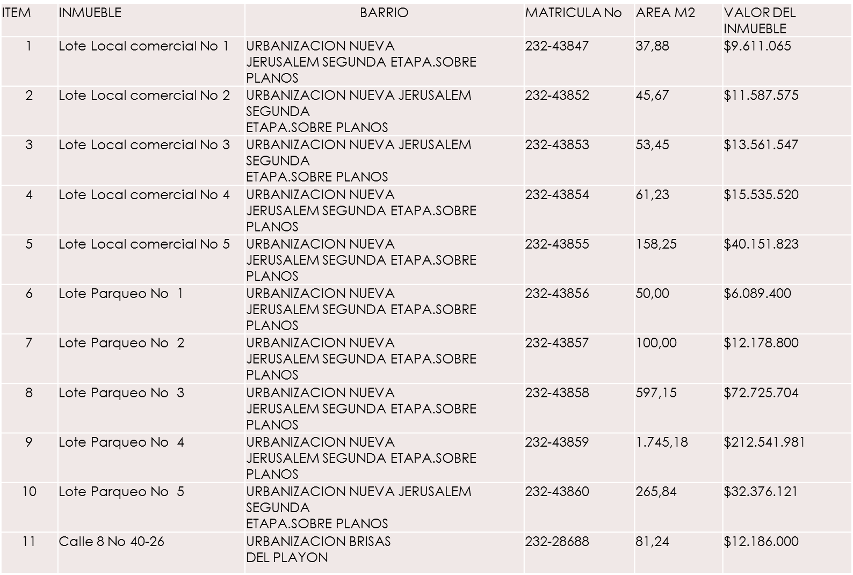

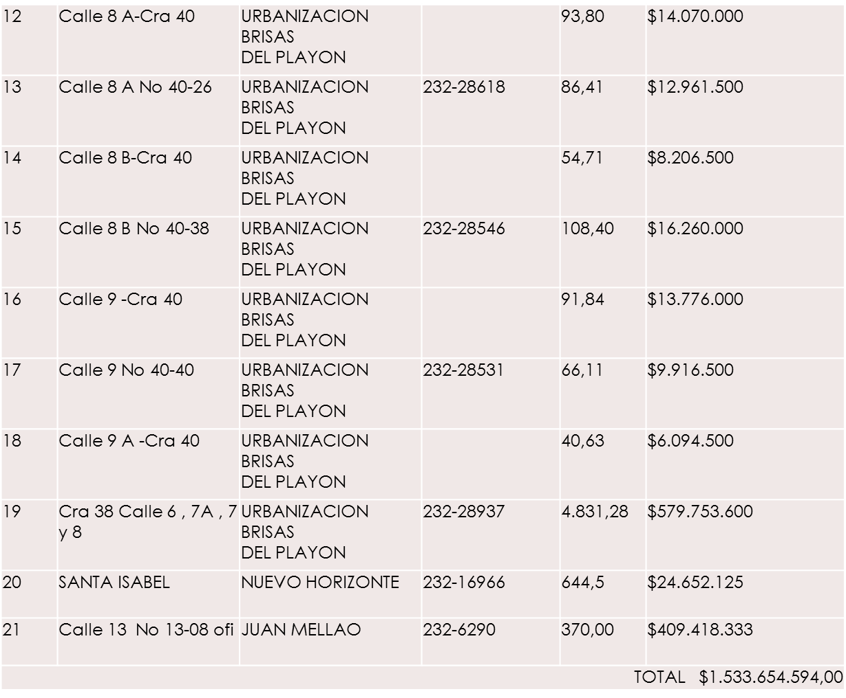

ITEM | DEPENDENCIA | NOMBRE DEL ACTIVO | CANTIDAD | NUMERO DE SERIE | ESTADO |  |  | VALOR
 |  |  |  |  | B | R | M
1 | GERENCIA | SILLA ERGONOMICA NEGRA | 1 |  |  | x |  | 40.000,00
2 | GERENCIA | ARCHIVADOR DE MADERA HORIZONTAL | 1 |  |  | X |  | 45.000,00
3 | GERENCIA | MONITOR SAMSUNG | 1 | 794MBS |  | X |  | 50.000,00
4 | GERENCIA | CPU LG | 1 |  |  | X |  | 40.000,00
5 | GERENCIA | TECLADO GENIUS | 1 | 31995 |  | X |  | 10.000,00
6 | GERENCIA | VENTILADOS DE PIE SAMURAI | 1 |  |  | X |  | 70.000,00
7 | GERENCIA | UPS NEXT | 1 | 40099 |  |  | X | 10.000,00
8 | GERENCIA | IMPRESORA HP | 1 | CB6836401 |  | X |  | 55.000,00
9 | GERENCIA | PAPELERA DE MADERA | 1 |  |  |  | X | 5.000,00
10 | PLANEACION | VENTILADOR DE PIE SAMURAI | 1 |  |  | X |  | 70.000,00
11 | PLANEACION | SILLA ERGONOMICA NEGRA | 1 |  |  | X |  | 40.000,00
12 | PLANEACION | ESCRITORIO EN VIDRIO DE 3 CUERPOS | 1 |  | X |  |  | 210.000,00
13 | PLANEACION | UPS NEXT | 1 | 40000100 |  |  | X | 5.000,00
14 | PLANEACION | TECLADO GENIUS | 1 | 632 | X |  |  | 15.000,00
15 | RECEPCION | FAX PANASONIC | 1 | 6513 | X |  |  | 35.000,00
16 | RECEPCION | TELEFONO PANASONIC | 1 | KXTS500LX |  | X |  | 8.000,00
17 | RECEPCION | PAPELERA DE MADERA | 1 |  |  | X |  | 5.000,00
18 | RECEPCION | TECLADO COMPUMAX | 1 | CMK110 |  | X |  | 10.000,00
19 | RECEPCION | UPS NEXT | 1 |  |  | X |  | 35.000,00
20 | RECEPCION | MEDA DE MAREDA CON UN CAJON | 1 |  |  |  | X | 7.000,00
21 | RECEPCION | ESCRITORIO DE VIDRIO DE UN CUERPO | 1 |  | X |  |  | 42.000,00
22 | RECEPCION | MONITOR SAMSUNG | 1 | 22335N |  | X |  | 39.000,00
23 | RECEPCION | BAFLES GENIUS | 1 | 17744 |  | X |  | 10.000,00
24 | CONTABILIDAD | ESCRITORIO DE VIDRIO DE TRES CUERPO | 1 |  | X |  |  | 210.000,00
25 | CONTABILIDAD | MONITOR COMPAC | 1 | FV297A | X |  |  | 75.000,00
26 | CONTABILIDAD | CPU COMPAC | 1 | F6DBH |  | X |  | 130.000,00
27 | CONTABILIDAD | IMPREORA SAMSUNG | 1 | ML-2010 |  | X |  | 90.000,00
28 | CONTABILIDAD | SILLA ERGONOMICA NEGRA | 1 |  |  | X |  | 40.000,00
29 | CONTABILIDAD | TECLADO COMPAC | 1 | 660 |  | X |  | 10.000,00
30 | CONTABILIDAD | FOTOCOPIADORA SHARP | 1 | 513651 |  | X |  | 60.000,00
31 | CONTABILIDAD | ESTABILISADOR NEW LIVE | 1 |  |  | X |  | 12.000,00
32 | TESORERIA | MONITOR LG | 1 | 2130Z | X |  |  | 70.000,00
33 | TESORERIA | TECLADO STAR | 1 | 473 |  | X |  | 10.000,00
34 | TESORERIA | ESTABILISADOR ATRONIC | 1 |  |  | X |  | 22.000,00
35 | TESORERIA | UPS NEXT | 1 | 40098 |  | X |  | 43.000,00
36 | TESORERIA | CPU LG | 1 | 60830 |  | X |  | 182.000,00
37 | TESORERIA | ESCRITORIO DE VIDRIO DE TRES CUERPOS | 1 |  | X |  |  | 80.000,00
38 | OTROS | ESCRITOR DE VIDRIO DE TRES CUERPOS | 1 |  |  |  | X | 210.000,00
39 | OTROS | MONITOR SAMSUNG | 1 | 7935 |  | X |  | 23.000,00
40 | OTROS | CPU SPEEDPLUS | 1 | G31TM |  |  | X | 11.000,00
41 | OTROS | SILLA ERGONOMICA VINOTINTO | 1 |  |  | X |  | 40.000,00
42 | OTROS | VENTILADOR SAMURAI | 1 |  |  | X |  | 35.000,00
43 | OTROS | TELEVISOR SAMSUNG DE 32 PULGADAS | 1 |  | X |  |  | 210.000,00
44 | OTROS | SILLAS RIMAX VERDES | 7 |  |  | X |  | 15.000,00
45 | OTROS | TABLERO ACRILICO | 1 |  |  | X |  | 45.000,00
46 | OTROS | CARTELERA DE PAÑO VERDE | 1 |  |  | X |  | 35.000,00
47 | OTROS | CELULAR NOKIA | 1 | C1-01.1 |  | X |  | 18.000,00
48 | OTROS | GUILLOTINA | 1 |  |  | X |  | 40.000,00
49 | ARCHIVO | MONITOR SAMSUNG | 1 | KXBM |  |  | X | 25.000,00
50 | ARCHIVO | CPU HP | 1 | 704R7 |  |  | X | 8.000,00
51 | ARCHIVO | TECLADO STAR | 1 | HK-852 |  | X |  | 10.000,00
52 | ARCHIVO | UPS NICOMAR | 1 | 123 |  |  | X | 15.000,00
53 | ARCHIVO | TELEFONO GH2 | 1 | 25896331 |  |  | X | 10.000,00
54 | ARCHIVO | IMPRESORA SAMSUNG | 1 | 00922J |  |  | X | 5.000,00
55 | ARCHIVO | SERVIDOR D-LINK | 1 | DES1016D | X |  |  | 345.000,00
56 | COCINA | CAJON METALICO YAMAGAS | 1 |  |  | X |  | 52.000,00
57 | COCINA | VENTILADOR SAMURAI | 1 |  |  | X |  | 30.000,00
 |  |  |  |  |  |  | TOTAL | 3.072.000,00

CONCLUSIONES:

De acuerdo a lo anterior visto en el presente informe se evidencia que hay procesos contractuales tantos suscritos de EMVIVA con el municipio de Acacias Meta como de uniones temporales firmadas con terceros que a la fecha el porcentaje de obra de los proyectos no alcanzan a lograr el objeto contractual, por otro lado se manifiesta que a la fecha no se tiene completo el archivo de entrega según lo establecido por la ley y se requiere de un tiempo prudente para lograrlo entregar en su totalidad ya que este esta en un avance del 60%.

Sin más comentarios

Cordialmente

Ing. Miguel Orlando Monroy Rodríguez
Liquidador Empresa Municipal de vivienda de Acacias EMVIVA

Acacias, 11, Agosto, 2014

Doctor
Santos Benigno López
Presidente Honorable consejo Municipal de Acacias Meta
Consejo Municipal de Acacias
Ciudad.

Asunto: Entrega de informe de gestión Empresa de Vivienda Municipal de Acacias EMVIVA.

Cordial saludo
De acuerdo a su solicitud de día 16 de Julio con número de oficio 20.08.01.240 y con fecha de radicado el día 17 de Julio en la oficina de EMVIVA, a través de la presente me permito presentar el informe de gestión, por parte de la Empresa de Vivienda Municipal de Acacias EMVIVA. Con el fin de ilustrar al honorable consejo municipal la gestión ejercida por parte de la empresa de vivienda EMVIVA en la actualidad.

Sin más comentarios

Cordialmente

Ing. Miguel Orlando Monroy Rodríguez
Gerente Empresa Municipal de vivienda de Acacias EMVIVA

